Uzaicinājuma apraksts: | SIA “Rīgas ūdens” veic tirgus izpēti  “Mobilo ūdens staciju (8 gab.) aplīmēšana”  (identifikācijas Nr. T.I.48)
Piedāvājuma iesniegšanas termiņš: | 2023. gada 19.maijs, plkst.14:00
Kontaktpersonas: | Par piedāvājuma iesniegšanas jautājumiem: SIA “Rīgas ūdens” Apsaimniekošanas un resursu pārvaldības daļas nekustamā īpašuma un apsaimniekošanas speciāliste  Inga Lutere, tālr.67088365, e-pasts: inga.lutere@rigasudens.lv  Par iepirkuma priekšmeta jautājumiem:  SIA “Rīgas ūdens” Komunikācijas daļas Korporatīvās komunikācijas projektu koordinatore Dace Vētra, tālr.67032862, 29248735  e-pasta adrese: dace.vetra@rigasudens.lv
Aicinām Jūs piedalīties Tirgus izpētes cenu aptaujā un līdz 2023.gada 19.maijam, plkst.14:00 nosūtīt savu piedāvājumu uz e-pasta adresi: tirgusizpete@rigasudens.lv.
IEPIRKUMA PRIEKŠMETS:
Mobilo ūdens staciju (8 gab.) aplīmēšana ar Rīgas domes un XXVII Vispārējo latviešu Dziesmu un XVII Deju svētku dizaina uzlīmēm, kas ietver uzlīmju ražošanu, piegādi, mobilo ūdens staciju aplīmēšanu saskaņā ar Tehniskā specifikācijā – Finanšu piedāvājuma veidnē noteiktajām prasībām.
Piegādes adrese: Ilzenes iela 1D, Rīga.
Pakalpojuma izpildes termiņš: līdz 22.06.2023.
IESNIEDZAMIE DOKUMENTI:
- Pretendenta parakstīta Tehniskā specifikācija – Finanšu piedāvājuma veidne saskaņā ar Pielikumu.
- Uzlīmju izgatavošanā izmantojamā materiāla tehniskos parametru, kas nav zemāki kā norādīts tehniskajā specifikācijā, apraksts.
PIEDĀVĀJUMU VĒRTĒŠANA:
Vērtēšanas rezultātā tiks izvēlēts piedāvājums ar viszemāko cenu.
LĪGUMA SLĒGŠANA:
- Tirgus izpētes rezultātā Pasūtītājs noslēgs līgumu ar Pretendentu, kura piedāvājums atbildīs norādītajām prasībām un būs ar viszemāko cenu.
- Apmaksas noteikumi – apmaksa par sniegtajiem pakalpojumiem tiks veikta 30 (trīsdesmit) dienu laikā no pakalpojuma pieņemšanas-nodošanas akta abpusējas parakstīšanas, pamatojoties uz saņemto rēķinu.
PIELIKUMĀ:
Tehniskā specifikācija – finanšu piedāvājuma veidne uz 2 (divām) lapām.

Pielikums

Tehniskā specifikācija – Finanšu piedāvājuma veidne

Ar šo, <pretendenta nosaukums>, reģ.Nr.<reģistrācijas numurs>, iesniedz piedāvājumu tirgus izpētei “Mobilo ūdens staciju (8 gab.) aplīmēšana” (turpmāk – Tirgus izpēte) apliecina, ka spēj veikt pakalpojumu atbilstoši uzaicinājuma nosacījumiem un saskaņā ar Tehniskajā specifikācijā – finanšu piedāvājumā minēto.

- Pretendents piedāvā nodrošināt Tehniskajā spefikācijā–finanšu piedāvājumā norādīto Pakalpojumu par šādām izmaksām, kas ietver visas ar Pakalpojumu un ar garantijas nosacījumu izpildi saistītās izmaksas, tai skaitā transporta izmaksas.

- Darba uzdevums

  - Pakalpojuma izpildes vieta: SIA “Rīgas ūdens”, Ilzenes iela 1D, Rīga.
  - Izpildes laiks: līdz 22.06.2023.
  - Pirms uzlīmju izgatavošanas nepieciešama izmēru precizēšana objektā.
  - Tehniskie nosacījumi uzlīmju izgatavošanai un aplīmēšanai 1 (vienai) mobilajai ūdens stacijai:

Uzlīmes veids | Izmērs
Priekšējā plakne | 2,5 x 2 m
Aizmugurējā plakne | 2,5 x 2 m
Sānu plakne | 1,28 x 2 m
Sānu plakne | 1,28 x 2 m
Priekšējais slīpais panelis | 1,15 x 0,85 x 2,5 m
Priekšējais slīpais panelis | 1,15 x 0,85 x 2,5 m
Sāns garais | 1,15 x 0,24 m
Sāns garais | 1,15 x 0,24 m
Sāns īsais | 0,85 x 0,24 m
Sāns īsais | 0,85 x 0,24 m
Virsmas sagatavošana un plakņu pārmērīšana
Maketa sagatavošana
Aplīmēšanas darbi

  - Mobilās ūdens stacijas paraugs
Uzlīmei paraugā ir informatīvs raksturs. Pasūtījuma izpildei tiks iesniegts cits dizains.

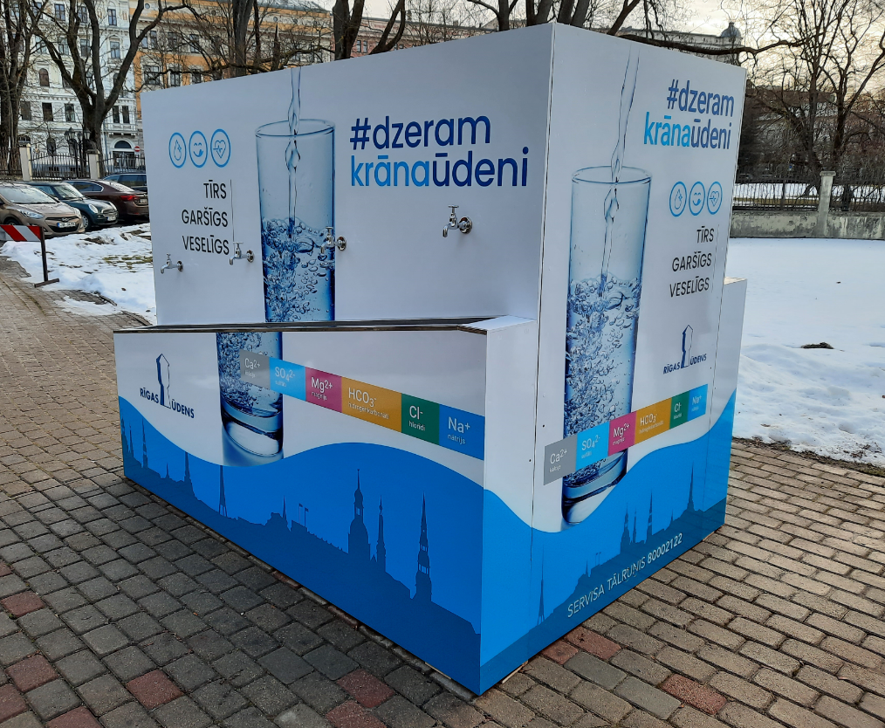

  - Minimālās prasības uzlīmju materiālam:
Laminēta līmplēve. Izturīga pret saules gaismu un mitrumu, izturīga pret skrāpējumiem.
Balta plēve: Coala 1D 100 (ražots Vācijā), 100μ white self-adhesive PVC film for large format digital printing, Monomeric vai analogs.
Lamināts: Coala 1D Lam(ražots Vācijā), 80μ clear self-adhesive PVC laminating film vai analogs.

  - Dizains
Izejas failus iesniedz Pasūtītājs.

- Finanšu piedāvājums

Nosaukums | Skaits | Vienības cena  (EUR bez PVN) | Summa  (EUR bez PVN)
Mobilo ūdens staciju aplīmēšana ar Rīgas domes un XXVII Vispārējo latviešu Dziesmu un XVII Deju svētku dizaina uzlīmēm | 8
PVN 21%:
Summa kopā ar PVN:

  - Apmaksas noteikumi: 30 (trīsdesmit) dienas pēc pakalpojuma saņemšanas apliecinošu attaisnojuma dokumentu parakstīšanas un rēķina iesniegšanas.
  - Apliecinām, ka:
    - visa Tirgus izpētei iesniegtā informācija ir patiesa,
    - uz <pretendenta nosaukums> neattiecas Sabiedrisko pakalpojumu sniedzēju iepirkumu likuma 48.panta otrās daļas izslēgšanas nosacījumi,
    - uz Pretendentu neattiecas Starptautisko un Latvijas Republikas nacionālo sankciju likuma 11.¹panta pirmās daļas izslēgšanas nosacījumi;
    - Tirgus izpētes uzaicinājuma prasības un nosacījumi ir skaidri un saprotami;
    - šī piedāvājuma derīguma termiņš ir 30 (trīsdesmit) kalendāra dienas skaitot no piedāvājumu iesniegšanas termiņa beigu datuma.
  - Mūsu rīcībā ir atbilstoši resursi Tirgus izpētes uzaicinājumā norādītā pakalpojumu izpildei.
  - Esam iepazinušies ar informāciju, kas nepieciešama piedāvājuma sagatavošanai un Tirgus izpētes uzaicinājumā norādītā Pakalpojuma izpildei.
  - Pretendenta kontaktpersona: (vārds, uzvārds, amats, tālrunis, e-pasta adrese).
Pretendenta nosaukums un reģistrācijas numurs
Pretendenta bankas rekvizīti
Pretendenta paraksttiesīgās vai pilnvarotās personas vārds, uzvārds, amats:
Paraksts:
Datums, vieta
Juridiskā un pasta adreses, tālruņu un faksa numuri, e pasta adreses

Piezīme: Pretendenta rekvizīti var būt norādīti uz Pretendenta veidlapas.

